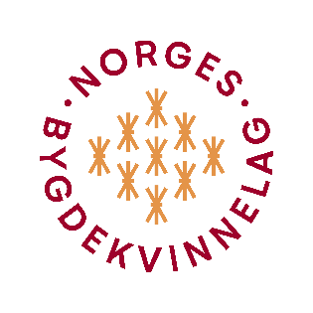

Forslag til årets lokallag

For å synleggjere den gode aktiviteten som skjer i regi av lokallaga kårar Norges Bygdekvinnelag Årets lokallag.

Årets lokallag vert kåra på Norges Bygdekvinnelags inspirasjonsseminar i Stavanger 10. -12. november 2023.

Nå har ditt lokallag sjansen til å bli den heldige vinnaren av heder, ære og kroner 20 000,-.

Kven som helst, både lokallaget sjølv og andre kan foreslå at lokallag fortenar prisen. Send inn forslag til Årets lokallag til ditt distriktslag innan 1. mai 2023.

Begrunninga skal vere på maks 2A4 sider, skreve i 12 pkt. skriftstørrelse. skal inneholde svar på spørsmåla under:

Namn på lokallaget:

Forslagsstillar:

Omtal dei tre viktigaste aktivitetane lokallaget har hatt det siste året:

Skriv kort om aktivitetane i lokallaget dei siste åra, inkludert medlemsutviklinga:

Skriv kort om kva lokallaget har gjort for å få nye medlemmer:

Har lokallaget delteke i sentrale prosjekt/aksjonar:

Kva er den viktigaste grunnen til at lokallaget skal vinne prisen Årets lokallag?

